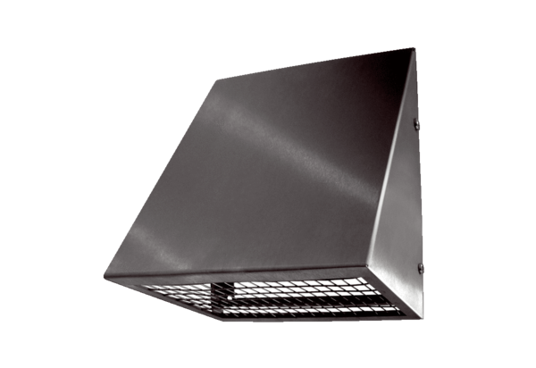Zidno postolje za vanjski zrak KW-AL 12EJedinica za pakiranje: 1 komAsortiman: K
Broj artikla: 0152.0073Proizvođač: MAICO

